芙蓉小学2023-2024学年第二学期
四年级数学备课组活动签到表 （第 14次活动）
主题 | 聚焦常态教学 赋能课堂提质
内容 | 运算律 |  | 主讲人 | 陈艳
时间 | 2024.5.28 |  | 地点 | 四办
序号 | 姓名 | 到场签名 |  |  | 备注
1 | 叶婷 | 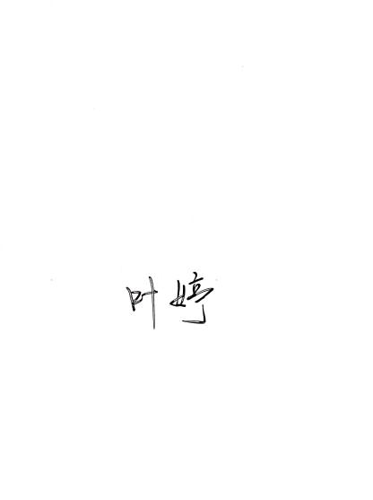
2 | 孙小婷 | 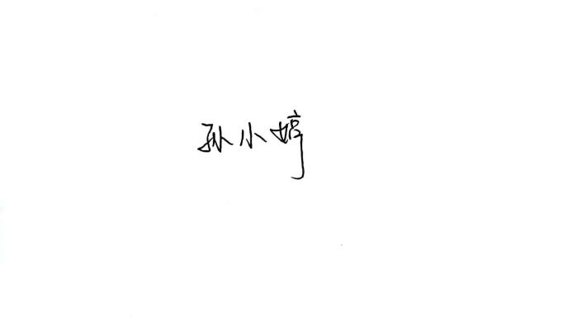
3 | 陈艳 | 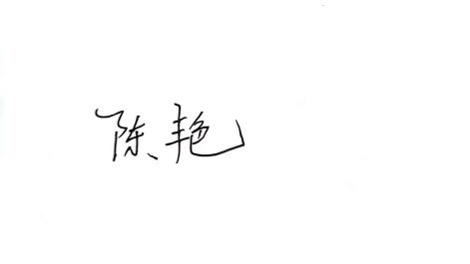
4
5
6
7
8
9
10
备注：每次活动结束后，教研组长、备课组长及时收齐所有资料。
四年级数学备课组活动记录
主 题 | 聚焦常态教学 赋能课堂提质
内 容 | 运算律 | 主讲人 | 陈艳
时 间 | 2024.5.28 | 地 点 | 四办
参  加  人  员 | 陈艳、叶婷、孙小婷
活  动  过  程 | 一、理论学习  运算律是运算体系中，最具有普遍意义的规律，是运算的基本性质。可作为推理的依据。本单元所学习的五条运算律，不仅适用于整数的加法和乘法也适用于有理数的加法和乘法。随着数的范围的进一步扩展，在实数甚至负数的加法和乘法中，他们仍然成立。因此这五条运算律在数学中具有重要的地位和作用，被誉为数学大厦的基石，对数学教学也有着重要的意义和作用。  对于数学运算律，学生在前面的学习中，已经有广泛的接触，特别是对于加法、乘法的可交换性、可结合性，已经有充分的认知经验。在一年级学生学习了加法和减法，在此基础上接触了加法交换律和加法结合律。二年级上册学生学习乘法初步认识、乘法口诀接触了乘法交换律。三年级上册长方形的周长公式、三年级下册的两位数乘两位数，以及四年级上册的三位数乘两位数利用数形结合的方法初步接触了乘法分配律，四年级下册学习了运算定律以及整数加法运算定律推广到小数。五年级上册学习用字母表示运算律以及用运算律解方程。五年级下册学习整数乘法运算律推广到小数。六年级上册学习整数乘法运算律推广到分数。本单元的学习中，更多的是结合学生已有的经验，从具体数据的讨论上升到规律的发现与归纳，最终形成相应的数学模型。  《运算律》属于数与运算领域。教学中，也要沟通数的概念与数的运算之间的关联，突出“数”与“运算”的一致性。事实上，整数、分数、小数本质上是一个整体：从数形成与发展的角度而言，整数除法运算出现不够除的情形，产生了分数，分数运算不方便，产生了小数；从数组成的角度而言，整数、分数、小数均是基于“计数单位”建构的。加减乘除本质上也是一个整体：从运算意义的角度而言，所有运算都可以还原成加法，加法是所有运算的基础；从运算算理的角度而言，分配律、交换律、结合律与等式的基本性质是所有算理的基础；从运算算法的角度而言，所有运算都可以还原成计数单位与计数单位运算（个别运算，计数单位不参与运算）、计数单位上的数字（本质上是计数单位的个数）与计数单位上的数字运算，加法口诀、乘法口诀是所有算法的基础。何以实现数的概念与运算的一致性（一）数的概念的一致性：计数单位是建构数的基础（二）运算意义的一致性：加法是运算意义的基础（三）运算算理、算法的一致性：计数单位、运算律与等式的基本性质是算理、算法的基础。  - 批判性分析  陈：该单元通过集中编排的方式，让学生在一个连贯的学习过程中  探索理解加法交换律、加法结合律，以及乘法交换律、乘法结合律和乘法分配律。这种编排有利于学生在短时间内集中学习和掌握一系列相关的数学定律，促进了学生对运算定律之间内在联系的理解。然而，这种密集的知识点编排也可能导致学生在理解和应用上的困难，尤其是当学生尝试将这些定律应用于具体的数学问题时。  孙：教材将减法中的“连减性质”和除法中的“连除性质”穿插  在加法和乘法运算定律之间，意图是通过比较和对比不同运算之间的相似性和差异性来加深学生的理解。然而，这种编排方式可能不完全符合学生的认知发展顺序，尤其是对于那些数学基础相对薄弱的学生来说，他们可能会在不同运算定律之间感到混淆。  叶：教材在介绍乘法结合律和分配律时，材料的相似性和表达形式  的相似可能导致学生混淆。尽管教材试图通过问题情境引入和引导学生发现不同解法之间的关系，这种探索式学习策略有助于学生归纳和总结规律，但教材在提供直观支持方面显得不足。前置性教学中虽然使用了线段图、点子图和面积图等直观材料帮助学生感受运算定律，但在本单元的具体编排中，这种“形”的直观呈现几乎缺失，可能会影响学生对运算定律深层理解和应用的能力。  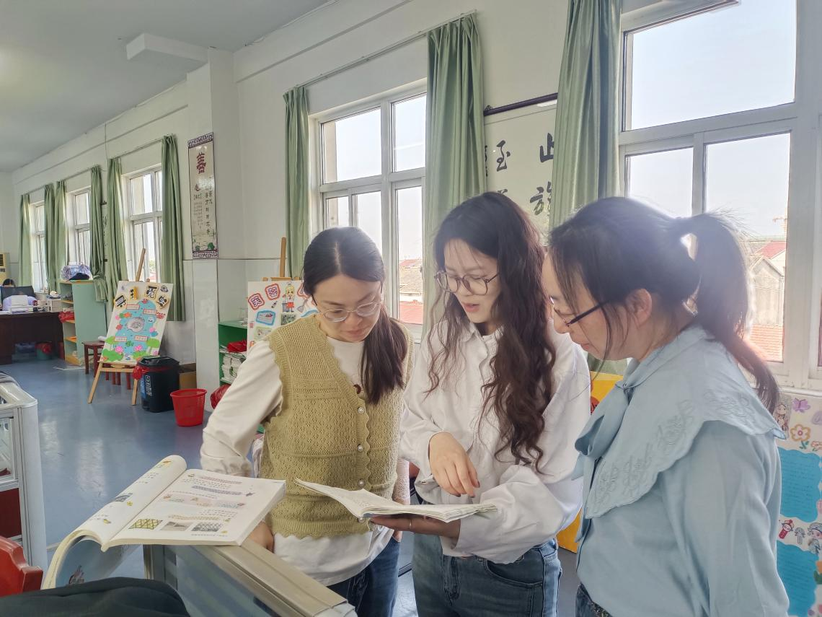
备注：每次活动结束后，教研组长、备课组长及时收齐所有资料。

